
Колледж ВятГУ

ОТЧЕТ
ПО ЛАБОРАТОРНОЙ РАБОТЕ №2
«Диагностика и анализ сети средствами PowerShell»
«Компьютерные сети»

Выполнил: студент учебной группы
ИСПк-203-52-00
Фамилия И.О.

Преподаватель:
Жилова Ю. А.

Киров
2026
Задание 1
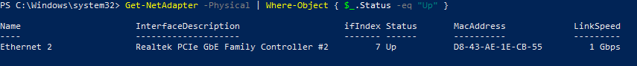
Рисунок 1 – Вывод активных физических адаптеров

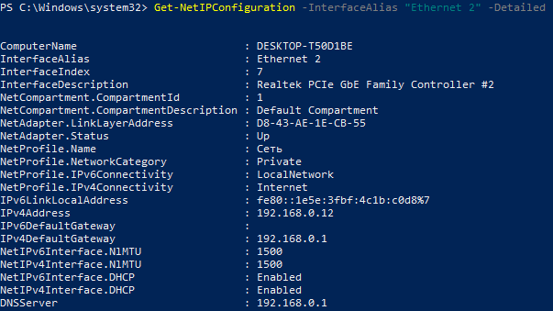
Рисунок 2 – Детальная IP-конфигурация активного адаптера

Параметр | Значение
Имя адаптера | Ethernet 2
Статус | Up
IPv4-адрес | 192.168.0.12
IPv6-адрес | fe80::1e5e:3fbf:4c1b:c0d8%7
MAC-адрес | D8-43-AE-1E-CB-55
Шлюз по умолчанию | 192.168.0.1
DNS-сервер | 192.168.0.1

Шлюз – это устройство, которое обеспечивает соединение локальной сети с интернетом. Все данные, отправляемые за пределы локальной сети, направляются на IP-адрес шлюза.
Задание 2
Рисунок 3 – Информация о драйверах беспроводной сети

Задание 3
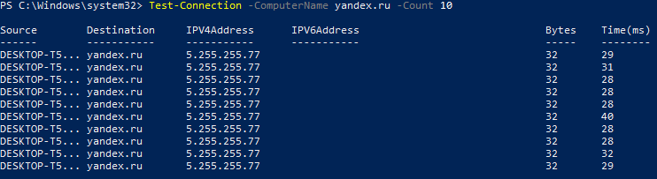
Рисунок 4 – 10 эхо-запросов

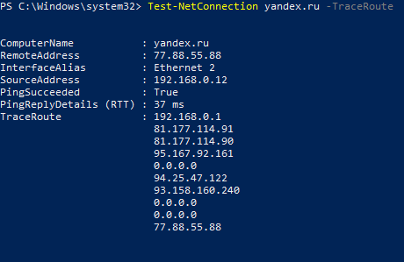
Рисунок 5 – Трассировка маршрута

Параметр | Значение
Среднее время отклика | 32.6 мс
Минимальное время | 31 мс
Максимальное время | 36 мс
Количество переходов | 11
Параметр для трассировки | -TraceRoute

Задание 4
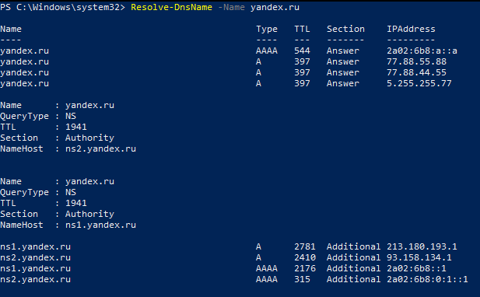
Рисунок 6 – Базовый DNS-запрос

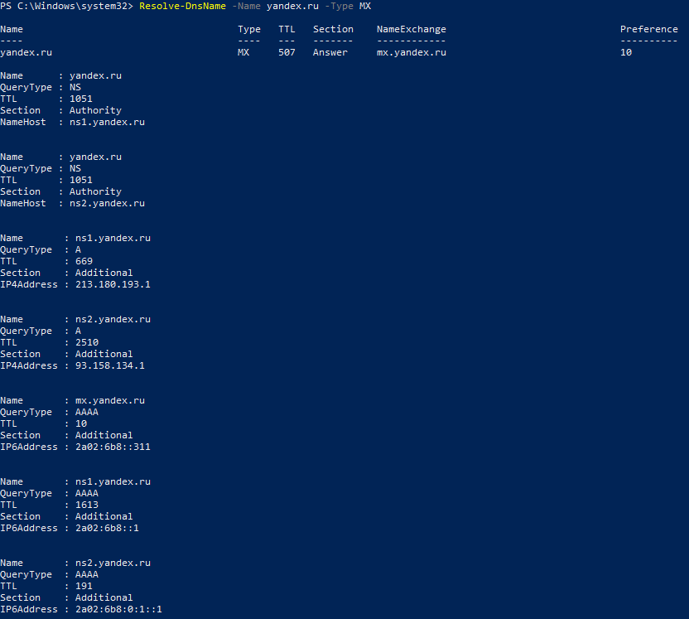
Рисунок 7 – Запрос MX записей

Тип записи | Значение
A | 5.255.255.77, 77.88.55.88, 77.88.44.55
AAAA | 2a02:6b8:a::a
MX | mx.yandex.ru
Задание 5
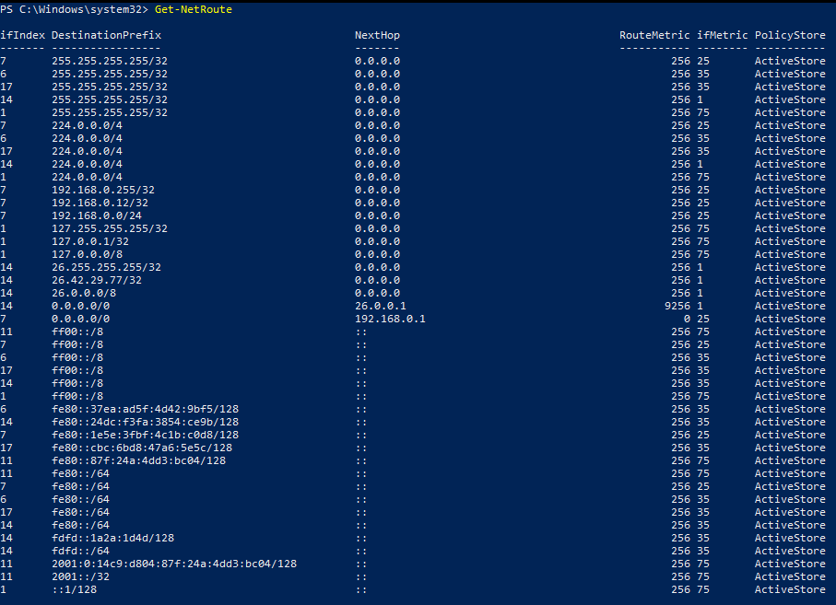
Рисунок 8 – Таблица маршрутизации

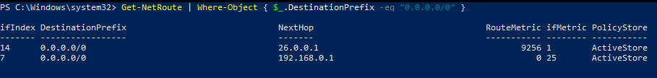
Рисунок 9 – Маршрут по умолчанию

Параметр | Значение
IP-адрес шлюза | 192.168.0.1
Метрика маршрута | 0
InterfaceIndex | 7
InterfaceAlias | Ethernet 2
Адрес сети | 192.168.0.0/24
Маска подсети | 255.255.255.0

Метрика маршрута– числовое значение, определяющее приоритет маршрута. Чем меньше метрика, тем выше приоритет. Используется для выбора наилучшего пути при наличии нескольких маршрутов.

Задание 6

Рисунок 10 – Информация о сетевых адаптерах через WMI/CIM

Name | NetEnabled | MACAddress
Famatech Radmin VPN Ethernet Adapter | True | 02:50:75:DB:50:79
Realtek PCIe GbE Family Controller #2 | True | D8:43:AE:1E:CB:55

Сравнение с Заданием 1:
Различия | Задание 1 | Задание 6
Командлет | Get-NetAdapter | Get-CimInstance
Источник | Модуль NetTCPIP | WMI/CIM
Адаптеры | Только физические | Физические + виртуальные
IP-конфигурация | Подробная | Отсутствует

Контрольные вопросы
1.В чем главное отличие PowerShell от CMD? PowerShell работает с объектами .NET, а CMD – только с текстом.
2.Чем отличается Resolve-DnsName от nslookup? Resolve-DnsName возвращает объекты PowerShell, удобные для обработки, а nslookup – обычный текст.
3.Какой командлет аналог ping? Test-Connection
4.Как узнать поддерживаемые стандарты Wi-Fi? netsh wlan show drivers
5.Для чего используется -TraceRoute? Для трассировки маршрута до узла.

